HITO 1 DEL 2º TRIMESTRE DE Programación

Yordan Rosenov Matov 4/02/2025

ÍNDICE

Index.html 3

Index.php 4

Usuarios.php 4

Db_connection.php 6

Procesar_registro 6

Styles.css 7

Usuarios.php 8

SQL 10

https://github.com/CR1PTAS/programaci-n.git 11

## Index.html

<!DOCTYPE html>

<html lang="es">

<head>

    <meta charset="UTF-8">

    <meta name="viewport" content="width=device-width, initial-scale=1.0">

    <link rel="stylesheet" href="styles.css">

    <title>Registro de Usuario</title>

</head>

<body>

    <h1>Registro de Usuario</h1>

    <form id="formularioRegistro" action="procesar_registro.php" method="POST">

        <label for="nombre">Nombre y Apellidos:</label>

        <input type="text" id="nombre" name="nombre" required>

        <label for="correo">Correo Electrónico:</label>

        <input type="email" id="correo" name="correo" required>

        <label for="edad">Edad:</label>

        <input type="number" id="edad" name="edad" required>

        <label for="plan_base">Tipo de Plan Base:</label>

        <select id="plan_base" name="plan_base" required>

            <option value="Básico">Básico</option>

            <option value="Estándar">Estándar</option>

            <option value="Premium">Premium</option>

        </select>

        <label for="paquetes_adicionales">Paquetes Adicionales:</label>

        <select id="paquetes_adicionales" name="paquetes_adicionales[]" multiple>

            <option value="Deporte">Deporte</option>

            <option value="Cine">Cine</option>

            <option value="Infantil">Infantil</option>

        </select>

        <label for="duracion">Duración de la Suscripción:</label>

        <select id="duracion" name="duracion" required>

            <option value="Mensual">Mensual</option>

            <option value="Anual">Anual</option>

        </select>

        <button type="submit">Registrar Usuario</button>

    </form>

</body>

</html>

## Index.php

<?php

$host ='localhost';

$dbname ='streamweb_db';

$username ='root';

$password ='1234';

try {

    $conn = new PDO("mysql:host=$host;dbname=$dbname", $username,

$password);

    $conn->setAttribute(PDO::ATTR_ERRMODE, PDO::ERRMODE_EXCEPTION);

} catch (PDOException $e) {

    echo "Error de conexión:" . $e->getMessage();

}

?>

## Usuarios.php

<?php

require 'db_connection.php';

$query = $conn->query("SELECT * FROM usuarios");

$usuarios = $query->fetchAll(PDO::FETCH_ASSOC);

?>

<!DOCTYPE html>

<html lang="es">

<head>

    <meta charset="UTF-8">

    <meta name="viewport" content="width=device-width, initial-scale=1.0">

    <title>Usuarios</title>

    <link href="https://cdn.jsdelivr.net/npm/bootstrap@5.3.0/dist/css/bootstrap.min.css" rel="stylesheet">

</head>

<body>

    <div class="container mt-5">

        <h2>Usuarios</h2>

        <table class="table table-striped">

            <thead>

                <tr>

                    <th>Nombre</th>

                    <th>Correo</th>

                    <th>Edad</th>

                    <th>Plan</th>

                    <th>Paquetes</th>

                    <th>Duración</th>

                    <th>Acciones</th>

                </tr>

            </thead>

            <tbody>

                <?php foreach ($usuarios as $usuario): ?>

                    <tr>

                        <td><?= htmlspecialchars($usuario['nombre']) ?></td>

                        <td><?= htmlspecialchars($usuario['correo']) ?></td>

                        <td><?= htmlspecialchars($usuario['edad']) ?></td>

                        <td><?= htmlspecialchars($usuario['plan']) ?></td>

                        <td><?= htmlspecialchars($usuario['paquetes']) ?></td>

                        <td><?= htmlspecialchars($usuario['duracion']) ?></td>

                        <td>

                            <a href="modificar_usuario.php?id=<?= $usuario['id'] ?>" class="btn btn-warning btn-sm">Modificar</a>

                            <a href="eliminar_usuario.php?id=<?= $usuario['id'] ?>" class="btn btn-danger btn-sm">Eliminar</a>

                        </td>

                    </tr>

                <?php endforeach; ?>

            </tbody>

        </table>

    </div>

</body>

</html>

## Db_connection.php

<?php

$host ='localhost';

$dbname ='streamweb_db';

$username ='root';

$password ='1234';

try {

    $conn = new PDO("mysql:host=$host;dbname=$dbname", $username,

$password);

    $conn->setAttribute(PDO::ATTR_ERRMODE, PDO::ERRMODE_EXCEPTION);

} catch (PDOException $e) {

    echo "Error de conexión:" . $e->getMessage();

}

?>

## Procesar_registro

<?php

require 'db_connection.php';

if ($_SERVER['REQUEST_METHOD'] === 'POST') {

    $nombre = $_POST['nombre'];

    $correo = $_POST['correo'];

    $edad = $_POST['edad'];

    $plan = $_POST['plan'];

    $paquetes = isset($_POST['paquetes']) ? $_POST['paquetes'] : [];

    $duracion = $_POST['duracion'];

    if ($edad < 18 && !in_array('Infantil', $paquetes)) {

        echo "Los usuarios menores de 18 años solo pueden contratar el Pack Infantil.";

        exit;

    }

    if ($plan == 'Basico' && count($paquetes) > 1) {

        echo "El Plan Básico solo permite seleccionar un paquete adicional.";

        exit;

    }

    if (in_array('Deporte', $paquetes) && $duracion != 'Anual') {

        echo "El Pack Deporte solo puede ser contratado con una suscripción anual.";

        exit;

    }

    $query = $conn->prepare("SELECT COUNT(*) FROM usuarios WHERE correo = ?");

    $query->execute([$correo]);

    $existeCorreo = $query->fetchColumn();

    if ($existeCorreo > 0) {

        echo "El correo electrónico ya está registrado.";

        exit;

    }

    $paquetesStr = implode(",", $paquetes);

    $query = $conn->prepare("INSERT INTO usuarios (nombre, correo, edad, plan, paquetes, duracion) VALUES (?, ?, ?, ?, ?, ?)");

    $query->execute([$nombre, $correo, $edad, $plan, $paquetesStr, $duracion]);

    echo "Registro exitoso. Redirigiendo...";

    header("Location: usuarios.php");

    exit;

}

?>

## Styles.css

body {

    font-family: Arial, sans-serif;

    margin: 20px;

}

h1 {

    color: #333;

}

form {

    margin-bottom: 20px;

}

label {

    display: block;

    margin: 10px 0 5px;

}

input, select {

    width: 100%;

    padding: 8px;

    margin-bottom: 10px;

}

button {

    background-color: #4CAF50;

    color: white;

    padding: 10px 15px;

    border: none;

    cursor: pointer;

}

button:hover {

    background-color: #45a049;

}

## Usuarios.php

<?php

require 'db_connection.php';

$query = $conn->query("SELECT * FROM usuarios");

$usuarios = $query->fetchAll(PDO::FETCH_ASSOC);

?>

<!DOCTYPE html>

<html lang="es">

<head>

    <meta charset="UTF-8">

    <meta name="viewport" content="width=device-width, initial-scale=1.0">

    <title>Usuarios</title>

    <link href="https://cdn.jsdelivr.net/npm/bootstrap@5.3.0/dist/css/bootstrap.min.css" rel="stylesheet">

</head>

<body>

    <div class="container mt-5">

        <h2>Usuarios</h2>

        <table class="table table-striped">

            <thead>

                <tr>

                    <th>Nombre</th>

                    <th>Correo</th>

                    <th>Edad</th>

                    <th>Plan</th>

                    <th>Paquetes</th>

                    <th>Duración</th>

                    <th>Acciones</th>

                </tr>

            </thead>

            <tbody>

                <?php foreach ($usuarios as $usuario): ?>

                    <tr>

                        <td><?= htmlspecialchars($usuario['nombre']) ?></td>

                        <td><?= htmlspecialchars($usuario['correo']) ?></td>

                        <td><?= htmlspecialchars($usuario['edad']) ?></td>

                        <td><?= htmlspecialchars($usuario['plan']) ?></td>

                        <td><?= htmlspecialchars($usuario['paquetes']) ?></td>

                        <td><?= htmlspecialchars($usuario['duracion']) ?></td>

                        <td>

                            <a href="modificar_usuario.php?id=<?= $usuario['id'] ?>" class="btn btn-warning btn-sm">Modificar</a>

                            <a href="eliminar_usuario.php?id=<?= $usuario['id'] ?>" class="btn btn-danger btn-sm">Eliminar</a>

                        </td>

                    </tr>

                <?php endforeach; ?>

            </tbody>

        </table>

    </div>

</body>

</html>

## SQL

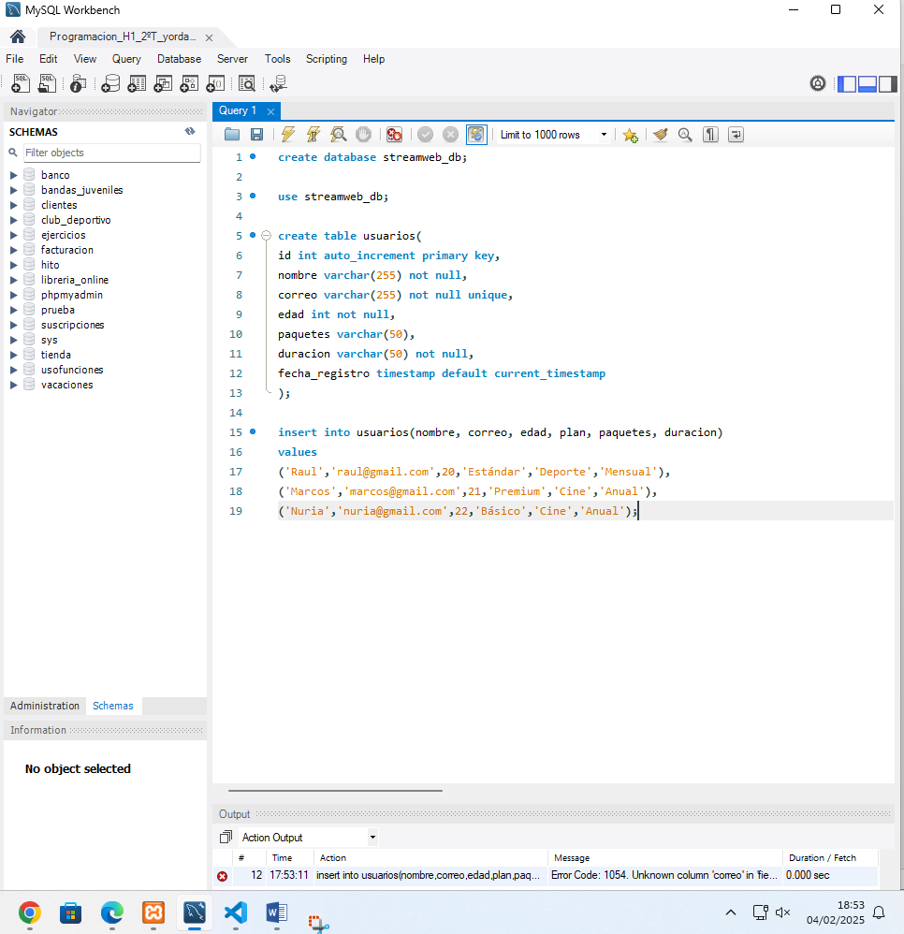

## <https://github.com/CR1PTAS/programaci-n.git>